Kérjük a tisztelt tanár kollégákat, hogy a dolgozatokat az egységes értékelés érdekében szigorúan az alábbi útmutató szerint pontozzák, a megadott részpontszámokat ne bontsák tovább! Vagyis ha egy részmegoldásra pl. 3 pontot javasolunk, akkor arra vagy 0, vagy 3 pont adható. (Természetesen az útmutatótól eltérő megoldások is lehetnek jók.) Ha különösen értékesnek tartanak egy megoldást, akkor arra inkább jól felismerhetően pluszpontot adjanak, és azt az összpontszámban is külön tüntessék föl!
Összpontszám: 100 pont
Beküldési határ: 40 pont
Postázási határidő: 2016. december 17.
1. feladat: Pizzafutár (20 pont)
Egy pizzafutár egymás mellett álló 10 házhoz visz pizzát, mindegyikhez pontosan egyet (ennyi pizzát egyszerre el tud vinni). A kiinduló pontja a 0. ház, ahova a munkája végén vissza kell térnie. Kapott egy utasítás sorozatot, amiben E x jelenti azt, hogy menjen előre x háznyit (azaz első lépésben a 0. háznál kezdődően pontosan az x. házhoz fogja vinni az első pizzát) és hagyja ott a következő pizzát, H x pedig azt, hogy hátrafelé menjen x háznyit.
Többféle hiba képzelhető el. Például ha 3 ház lenne és a futár a következő utasítássort kapná: E 1 E 1 H 1 E 3, akkor a harmadik pizzát az első házhoz vinné, ahova már az elsőt is vitte. Ha 2 ház lenne és az E 2 H 1 utasításokat kapná, akkor a munka végén nem menne vissza a munkahelyére, a 0. házhoz. Más hiba is elképzelhető!
Az alábbi utasítássorokban azonban van egy-egy hiba, találd ki, hányadik utasításnál észlel először hibát és mi a hiba!
A. E 3 H 1 E 6 H 3 E 1 H 5 E 1 E 5 E 1 H 3
B. E 5 E 5 H 6 E 5 H 3 E 5 E 1 E 1 E 4 E 1 H 8
C. E 2 E 2 E 2 E 2 E 2 H 5 H 4 H 2 E 4 E 2 H 9
D. E 10 H 9 E 8 H 7 E 6 H 5 E 4 H 3 E 2 H 1
E. E 3 E 3 E 3 H 4 H 4 E 3 E 3 E 1 H 6 H 2
Értékelés: (a szöveges megfogalmazás helyett az is jó, ha megadja a hibás utasításig, hogy mely házakhoz viszi a pizzákat)
A. A hetedik pizzát (E 1 hatására); olyan házhoz viszi, ahova már vitt pizzát 4 pont
Az elért házak: 3 2 8 5 6 1 2
B. A hatodik pizzát (E 5 hatására) a 10. ház utánra viszi 4 pont
Az elért házak: 5 10 4 9 6 11
C. A nyolcadik pizzát (H 2 hatására) a -1. házhoz viszi, ami nincs 4 pont
Az elért házak: 2 4 6 8 10 5 1 -1
D. A végén nem megy vissza a 0. házhoz 4 pont
Az elért házak: 10 1 9 2 8 3 7 4 6 5
E. Nem visz minden házhoz pizzát (a 10.-hez nem visz) 4 pont
Az elért házak: 3 6 9 5 1 4 7 8 2 0
2. feladat: Teknős Töhötöm (15 pont)
Teknős Töhötöm szeret Logo programokat írni, viszont nem mindig tudja megkülönböztetni a bal és a jobb kezét. Ezért a Logo programjaiban időnként a BALRA helyett JOBBRA, a JOBBRA helyett pedig BALRA utasítást ír (de nem mindig).
Tóbiás ezt a három programot írta:
- ismétlés 3 [jobbra 90 előre 100 balra 90 előre 100 balra 60 előre 100]
- ismétlés 4 [előre 100 balra 135 előre 100 balra 90 előre 100 jobbra 45]
- ismétlés 4 [balra 60 előre 100 jobbra 120 előre 100 balra 30 előre 100]
Ezekkel ezt a három ábrát szerette volna rajzolni:
 |  | 
1 | 2 | 3
A. Mit rajzol Töhötöm három programja?
B. Hogyan kell kijavítani, hogy azt rajzolja, amit várt!
Értékelés:
 |  | 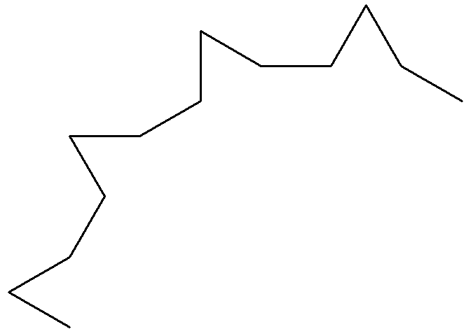
A1. 2 pont | A2. 2 pont | A3. 2 pont
B1. ismétlés 3 [balra 90 előre 100 balra 90 előre 100 jobbra 60 előre 100] 3 pont
B2. ismétlés 4 [előre 100 balra 135 előre 100 jobbra 90 előre 100 balra 45] 3 pont
B3. ismétlés 4 [balra 60 előre 100 jobbra 120 előre 100 jobbra 30 előre 100] 3 pont
3. feladat: Vásárló robot (20 pont)
Egy piacon robotautóval vásárolunk. Az autók a bejárattól indulnak. Ha az autó sebessége K, akkor egy időegység alatt K mezőt lép és ehhez nem kell további utasítás. A + hatására a sebessége eggyel nő, a – hatására eggyel csökken. Ha a sebessége 0, akkor J hatására jobbra, B hatására balra fordul 90 fokot. Egy S szám hatására S időegységig nem kap utasítást (azaz állva marad, ha 0 a sebessége, illetve megy, ha nem 0 a sebessége). Két sebesség változtatás között legalább egy időegység várakozásnak kell lennie!
Példaprogram: + 1 (hatására 1 mezőt lép előre) + 2 (most 2 sebességű, azaz 4 mezőt lép) - 1 (1 sebességű, 1 mezőt lép) – 1 J (0 sebességű, jobbra fordul 90 fokot) + 2 (1 sebességű, 2 mezőt lép) - (0 sebességű, megáll a kukorica fölött). A futási ideje 7 időegység –a programban levő számok összege.
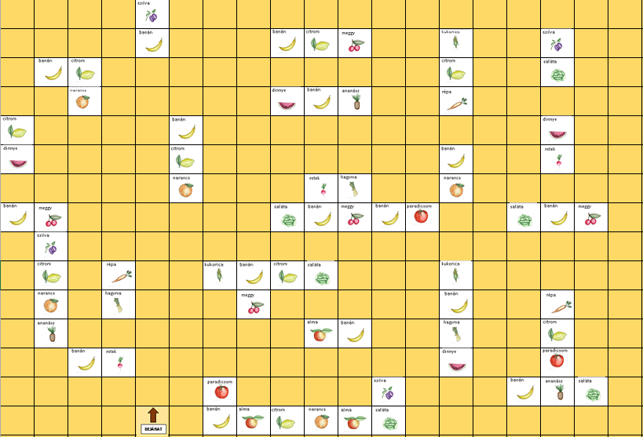
Írj programot a robotnak:
- A lehető leggyorsabb saláta vásárláshoz!
- A lehető leggyorsabb banán, citrom és meggy vásároláshoz (tetszőleges sorrendben)!
- A lehető leggyorsabb kukorica, répa és citrom vásároláshoz (tetszőleges sorrendben)!
Értékelés: (a végrehajtási idő a programban szereplő számok összege)
A. + 1 (1 lépés) + 2 (2*2 lépés) – 1 (1 lépés) – 1 (leáll) J (jobbra fordul 0 sebességgel) + 1 (1 lépés) + 1 (2 lépés) – 1 (1 lépés) – (leáll vásárolni) 6 pont
(8 időegység a leggyorsabb megoldás – a hosszabb megoldások annyival kevesebb pontot érnek, amennyivel tovább tartanak)
B. + 1 (1 lépés), + 2 (2*2 lépés) – 1 (1 lépés) – 1 (megáll) J + 1 (1 lépés) +1 (2 lépés) – 1 (1 lépés) – 1 (megáll a citromnál) + 1 (1 lépés) – 1 (megáll a banánnál) + 1 (1 lépés) – (megáll a meggynél)
7 pont
(12 időegység a leggyorsabb megoldás – a hosszabb megoldások annyival kevesebb pontot érnek, amennyivel tovább tartanak; 2 vásárlás 5 pontot, 1 vásárlás 3 pontot érhet)
C. + 1 (1 lépés) + 1 (2 lépés) – 2 (2 lépés) – 1 (megáll a répánál) + 1 (1 lépés) – 1 J (jobbra fordul) + 2 (2*1 lépés) – 1 (megáll a kukoricánál) + 2 (2 lépés) – (megáll a citromnál) 7 pont
(12 időegység a leggyorsabb megoldás – a hosszabb megoldások annyival kevesebb pontot érnek, amennyivel tovább tartanak; 2 vásárlás 5 pontot, 1 vásárlás 3 pontot érhet)
Elérhető összpontszám: 55 pont

